病 名 入院目的・術 式 膣式単純子宮全摘術＋前後膣壁形成術
経過 | 手術日・  退院日等 | １日目 （入院） | 2日目（手術当日） | 3日目 | 4日目 | 5日目 | 6日目
日 時 |  | ／ | ／ | ／ | ／ | ／ | ／
治 療  処 置  検 査 |  | 主治医の診察  内診・超音波と  採血があります  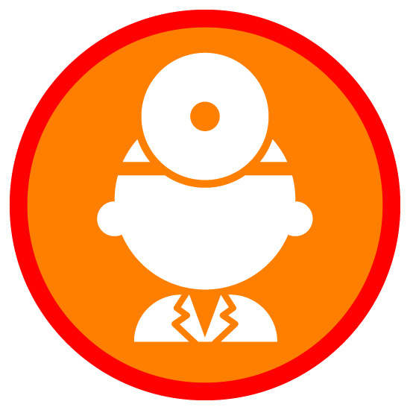  下腹部の毛を剃ります  夕食後、浣腸をします | 朝、浣腸をします | 採血をします  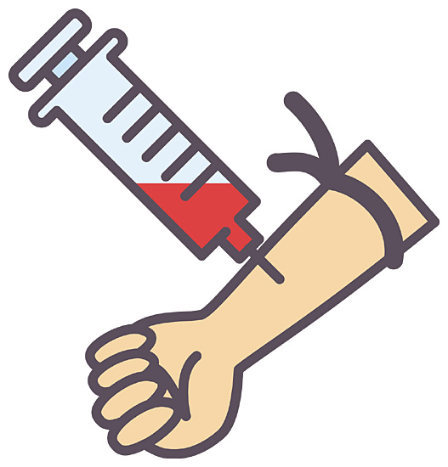
薬 剤  (点滴・内服) |  | ＊アレルギーのある方や  普段飲んでいるお薬のある  方はお知らせください  眠れない時は相談してください | 点滴があります  創の痛みがある時は  鎮痛剤を使います | 点滴があります  創が痛む時は  鎮痛剤を使用します | 点滴があります  創が痛む時は  鎮痛剤を使用します
食 事  (栄養士の指導含む)  [特別な栄養管理の必要性] |  | 常食(普通食)  食事は夕食まで食べられます  水分は 時まで取れます  水分はたっぷり取りましょう  [ 有 ・ 無 ] | 飲食できません | 朝から水分が  取れます  昼から流動食です | 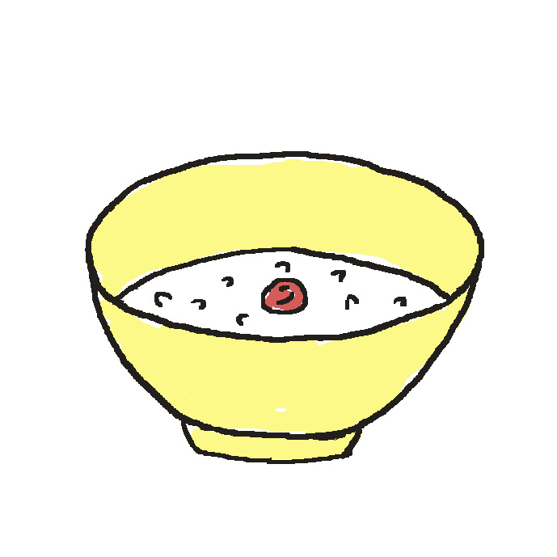  3分粥食 | 5分粥食 | 全粥食  選択食が可能です
安 静 度  リハビリ  (理学療法士の指導含む) |  | 自由です | ・手術前は自由です  ・手術後は安静ですが横向きになったり足を動かしたりしましょう | 体を起こしてみます  足も良く動かしましょう  様子をみて歩行をしてみましょう | 歩行します  体を動かしましょう | 自由です
清 潔 |  | シャワー・シャンプー  ＊手術後2日間はシャワー浴ができません | 手術後は洗面を  介助します | 洗面を介助します  体を拭き、着替えをします | 体を拭き、着替えをします | 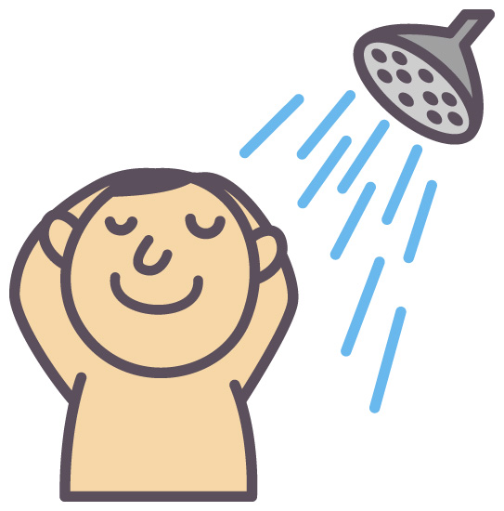  シャワー  シャンプー
 |  |  |  |  | 排便・排尿毎にトイレで創の洗浄をしてください
排 泄 |  | トイレ | 手術後は尿を出す  管が入っています | 尿を出す管が入っています |  | 尿管を抜きます  排尿の後に尿が残っていないか  管で取って確認します
患者様及び  ご家族への  治療計画、  看護計画、  入院経過等  の説明 |  | 主治医より病気の説明および  手術・治療方針の説明があります  麻酔科医の診察があり  麻酔について説明があります | 主治医より手術後に  ご家族へ手術結果について手術室で説明があります | 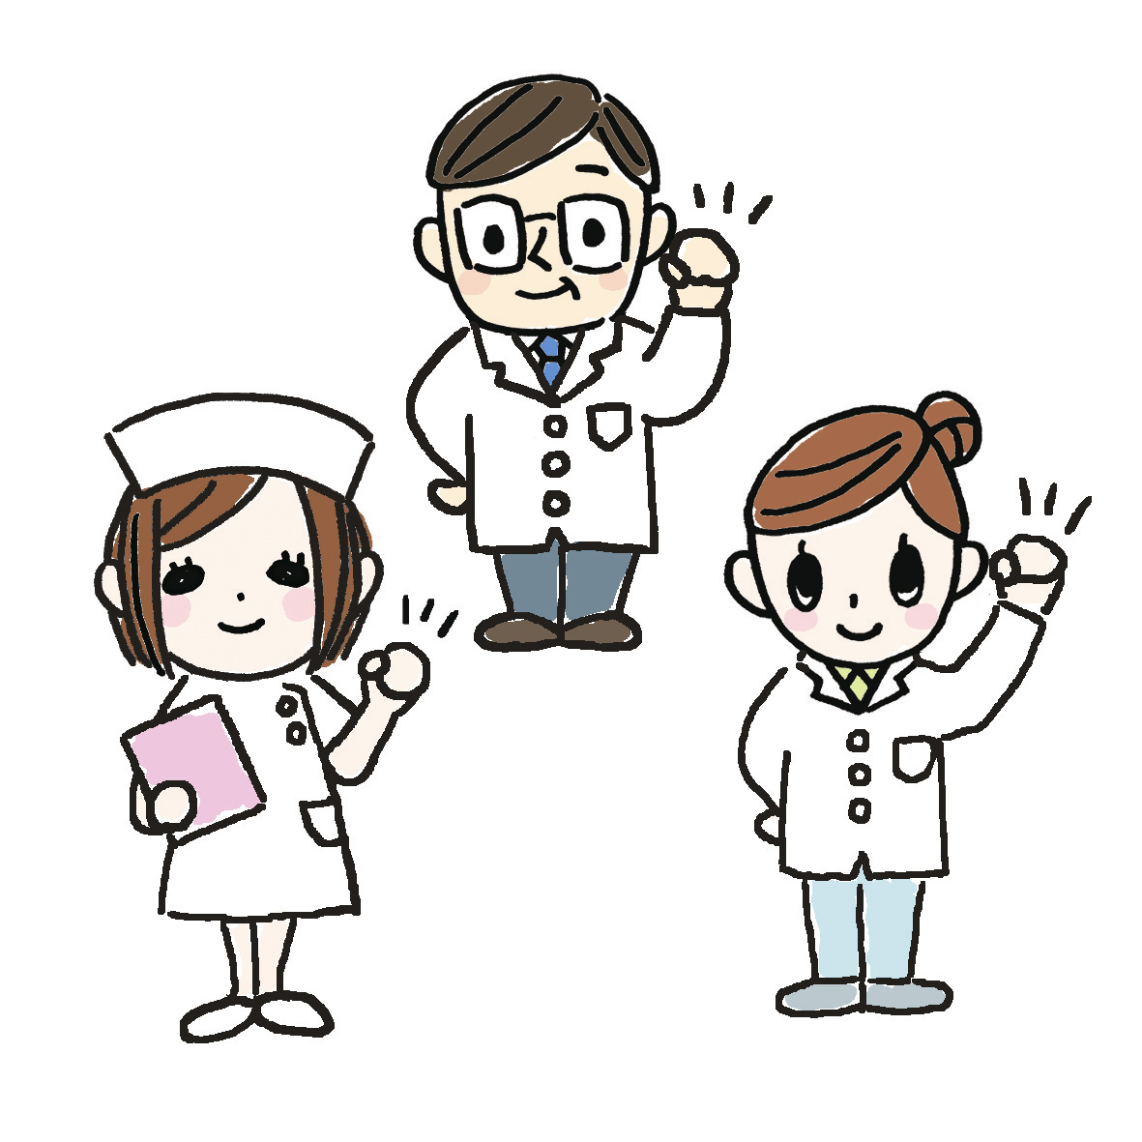
総合的な
機能評価

病 名 入院目的・術 式 膣式単純子宮全摘術＋前後膣壁形成術
経過 | 手術日・  退院日等 | 7日目 | 8日目(退院) | 9日目 | 10日目 | 11日目 | 12日目 | 13日目
日 時 |  | ／ | ／ | ／ | ／ | ／ | ／ | ／
治 療  処 置  検 査 |  | 採血と尿検査  退院診察 |   退院です
薬 剤
(点滴・内服)
食 事  (栄養士の指導含む) |  | 常食  （普通食）
安 静 度  リハビリ  (理学療法士の指導含む) |  | 自由です | 
清 潔 |  | シャワー  シャンプー
 |  | 排便・排尿毎にトイレで創の洗浄をしてください
排 泄 |  | トイレ
患者様及び  ご家族への  治療計画、  看護計画、  入院経過等  の説明 |  |  | 主治医より手術と  手術後の経過について説明があります  次回の外来受診日の  説明と予約券をお渡しします

